练习1 （学号\_姓名\_练习1.docx）

1. 计算

(1)计算 C:\Users\polyu\AppData\Roaming\Tencent\Users\445372260\QQ\WinTemp\RichOle\FQI5PS){JIK%PHK6SO_[XY6.png

(sqrt(5)-2)^(3/2)-6+5\*exp(2)

**31.05998**

(2)查看floor和ceiling函数，说明其含义；请将4 <= floor(4.1)的结果存入变量a中，将5 > ceiling(4.1)的结果存入变量b中，判断a和b是否相等

a<-4 <= floor(4.1)

b<-5 > ceiling(4.1)

a==b

**FALSE**

(3)利用rep函数定义向量1 1 5 5 1 1 5 5 1 1 5 5

rep(rep(c(1,5),each=2),3)

或者

rep(c(1,1,5,5),3)

(4)利用matrix定义矩阵如下矩阵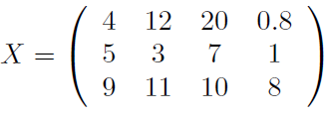，使用参数byrow=TRUE，在R中计算矩阵X的维度？X中所有元素的和是多少？

x<-matrix(c(4,12,20,0.8,5,3,7,1,9,11,10,8),byrow=T,nrow=3)

dim(x)

**3 4**

sum(x)

**90.8**

(5)nchar和length的区别是什么？以c("An", "Introduction", "to", "R")为例说明

s<-c("An", "Introduction", "to", "R")

nchar(s)

**[1] 2 12 2 1**

length(s)

**[1] 4**

**2.**

（主要问题有:

用方括号取值时逗号的问题。

其次，题目要求没有看清楚，sepal?Length?width?Petal?）

在iris数据集中，

1. 查找品种为setosa并且sepal的宽度值为3.5的所有花的序号

which(iris$Species=="setosa"&iris$Sepal.Width==3.5)

[1] 1 18 28 37 41 44

注意：which 里面的是逻辑值。

或者

setosa<-iris[iris$Species=="setosa",]

selected<-setosa[setosa$Sepal.Width==3.5,]

rownames(selected)

**"1" "18" "28" "37" "41" "44"**

备注：

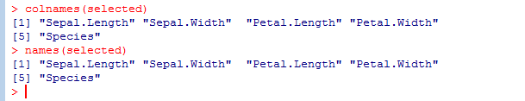

或者：

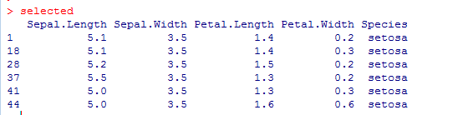

1. 查找品种为setosa并且sepal的宽度值最大的三朵花的序号（利用sort函数）

?sort

默认为递增。

我们可以自定义为递减。

setosa<-iris[iris$Species=="setosa",]

selected<- setosa$Sepal.Width

names(selected)<- **rownames(setosa)**

ranked<-sort(selected, decreasing = T)

names(ranked[1:3])

**"16" "34" "33"**

或者

setosa<-iris[iris$Species=="setosa",]

selected<- setosa$Sepal.Width

ranked<-sort(selected, decreasing = T)

which(selected==ranked[1])

[1] 16

which(selected==ranked[2])

[1] 34

which(selected==ranked[3])

[1] 33

或者

k<-6

ranked.table<-table(ranked)

tmp<-ranked.table[length(ranked.table):(length(ranked.table)-k+1)]

result<-names(ranked[as.numeric(names(tmp[1]))==ranked])

for(i in 2:k) result<-c(result, names(ranked[as.numeric(names(tmp[i]))==ranked]))

（3）计算Sepal.Length属性的0.05, 0.10，0.75 分位数，该数据是对称，左偏还是右偏？

quantile(iris$Sepal.Length, probs =c(0.05, 0.1, 0.75))

5% 10% 75%

4.6 4.8 6.4

quantile(iris$Sepal.Length,c(0.05,0.10,0.75))

**5% 10% 75%**

**4.6 4.8 6.4**

**或者**

**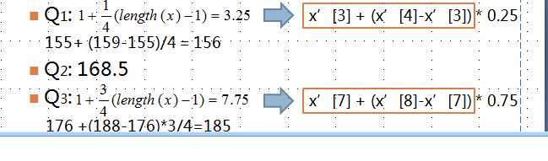**

library(fBasics)

skewness(iris$Sepal.Length)

[1] 0.3086407

attr(,"method")

[1] "moment"

因为0.3086407>0 **右偏**

**或者：**

**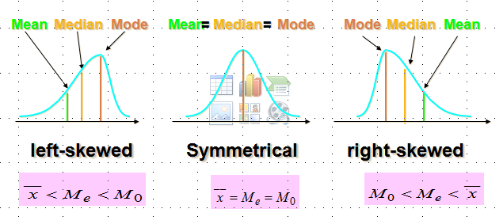**

**均值与中位数的比较：**

**均值<中位数：左偏**

**均值>中位数：右偏**

**mean(**iris$Sepal.Length**)**

**[1] 5.843333**

**median(**iris$Sepal.Length**)**

**[1] 5.8**

**所以，右偏！**

（4）利用cut函数将Sepal.Length属性分为两组，以长度6作为分割点。计算两组的数目。

备注：Cut函数，是在最小值与最大值之间划分多个区间，然后看各个值落在哪一个区间内。

如果题目没有要求以6为分割点，那么，breaks=2。

x<- iris$Sepal.Length

> x.group<-cut(x,breaks=c(min(x),6,max(x)),include.lowest=T)

> table(x.group)

x.group

[4.3,6] (6,7.9]

1. 61

（5）画boxplot，比较三类花在Sepal.Length中的差异

备注：一些同学在画图时使用的是Petal.Length；一些同学没有画在同一张图上；

setosa<-iris[iris$Species=="setosa",]

versicolor <-iris[iris$Species=="versicolor",]

virginica <-iris[iris$Species=="virginica",]

boxplot(setosa$Sepal.Length,versicolor$Sepal.Length,virginica$Sepal.Length,names=c("setosa","versicolor","virginica"),col=c(1,2,3))

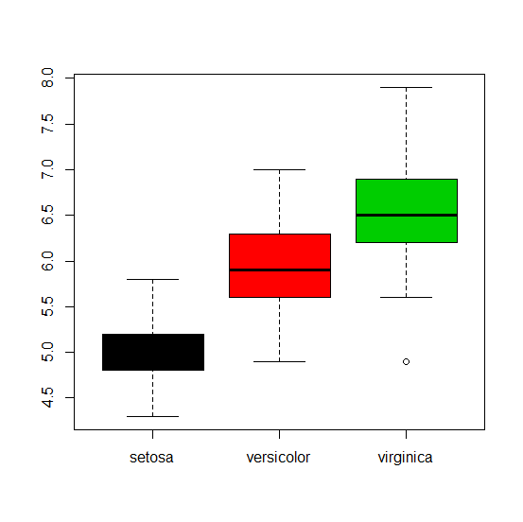

（6）画图比较Petal.Length与Sepal.Length，横轴范围4到9，纵轴范围1到8，题目为“Petal.Length vs. Sepal.Length”

两种思路：

1. 画出y~x的关系图：注意，y~x 和y，x是不同的意思！
2. 画两条折线图或者散点图。

plot(iris$Sepal.Length,iris$Petal.Length,xlim=c(4,9),ylim=c(1,8),main="Petal.Length vs. Sepal.Length")

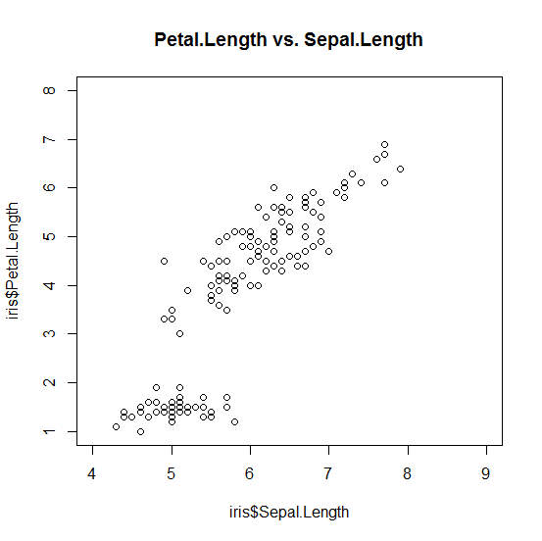

或者

plot(iris$Sepal.Length,col=2,main="Sepal.LengthvsPetal.Length",sub="red=Sepal.Length,green=Petal.Length",xlim=c(4,9),ylim=c(1,8))

points(iris$Petal.Length,col=3)

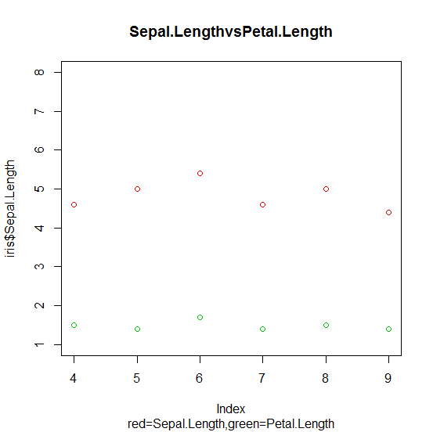

或者

plot(iris$Sepal.Length,col=2,main="Sepal.LengthvsPetal.Length",sub="red=Sepal.Length,green=Petal.Length",xlim=c(4,9),ylim=c(1,8),type="l")

lines(iris$Petal.Length,col=3)

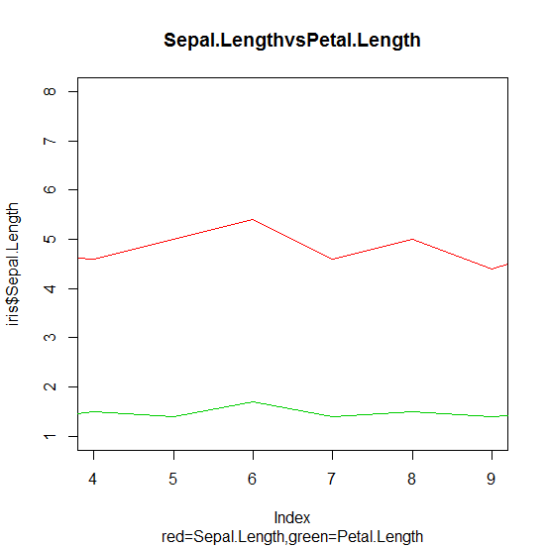

（7）函数op<-par(mfrow = c(2, 2))将绘图面板划分为2\*2的格子，利用函数par(op)结束该绘图面板设置。现利用par函数将[5]和[6]的绘图结果绘制到同一张图片中，并利用pdf函数将图片保存为pdf格式

setosa<-iris[iris$Species=="setosa",]

versicolor <-iris[iris$Species=="versicolor",]

virginica <-iris[iris$Species=="virginica",]

pdf("hello.pdf")

//如果不指定路径，则保存到R的工作路径下，通过getwd（）查看,且R可以修改工作路//径，通过 file->修改工作路径

//也可以指定一个路径，如pdf("c:/hello.pdf")

op<-par(mfrow = c(1,2))

boxplot(setosa$Sepal.Length,versicolor$Sepal.Length,virginica$Sepal.Length)

plot(iris$Petal.Length,iris$Sepal.Length,xlim=c(4,9),ylim=c(1,8),main="Petal.Length vs. Sepal.Length")

par(op) //结束该绘图面板的设置

dev.off() //关闭图形设备的意思，且必须关闭图形设备后才能打开PDF文件。

C:\Users\Administrator\AppData\Roaming\Tencent\Users\1078439113\QQ\WinTemp\RichOle\W%@B3IGK{46$F_QH5LL[I)H.png

